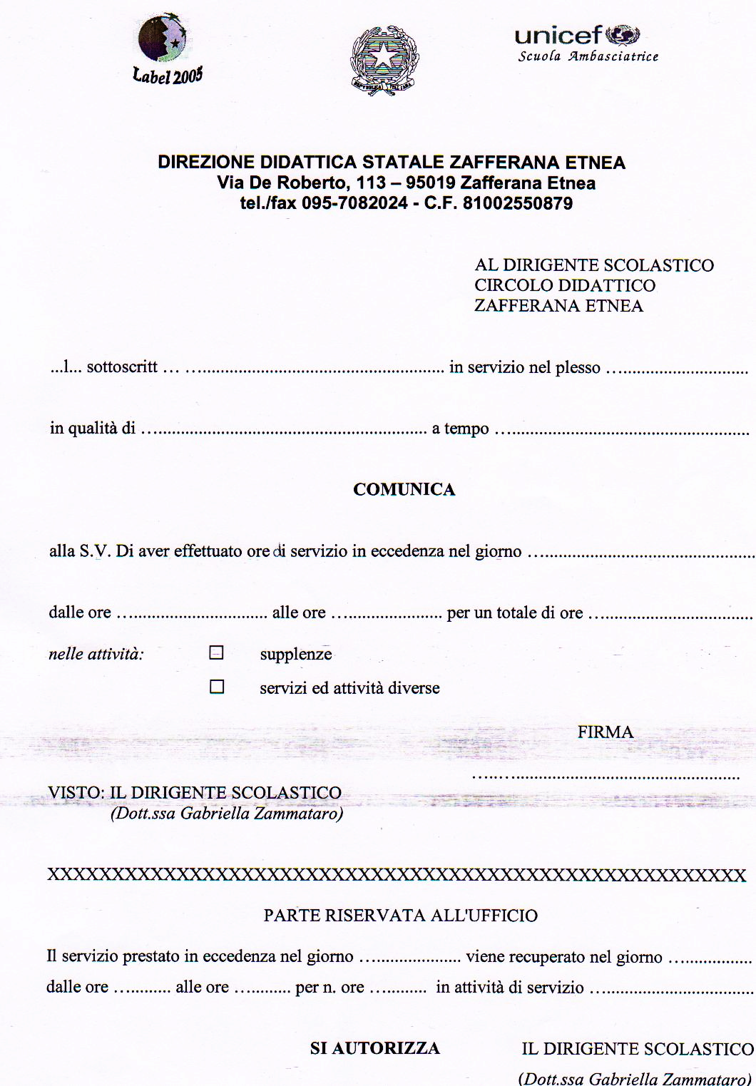

I o Tornatore Antonino questa scuola

Insegnante di scuola primaria indeterminato

__/__/2013

X

